**Аксюта Тереса Павлова (Axiutowna Teresa)**

19 марта 1811 г – крещение (НИАБ 136-13-894, лист 80об, №14/1811-р (ориг)).

**НИАБ 136-13-894:** Лист 80об. **Метрическая запись №14/1811-р (ориг).**

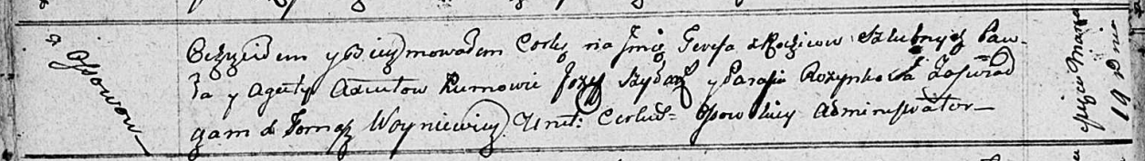

Осовская Покровская церковь. 19 марта 1811 года. Метрическая запись о крещении.

Axiutowna Teresa – дочь родителей с деревни Осовo.

Axuita Paweł – отец.

Axiutowa Agata – мать.

Szyłak Jozef – кум.

Rozynkowa Parasia – кума.

Woyniewicz Tomasz – ксёндз.